Raspberry Pi OS grabar en formato odt

Es necesario preparar la tarjeta microSD para grabar la imagen. Lo primero es asegurarnos de que nuestra imagen cabe en nuestra microSD. Hay veces que las tarjetas que compramos no tienen una capacidad estándar. Pueden tener más bytes de los que dicen o menos. Para asegurarnos de que nuestra imagen cabe en nuestra tarjeta debemos comprobar la capacidad exacta de la misma. Para ello vamos al administrador de discos de Windows con nuestra tarjeta microSD enchufada y la buscamos.
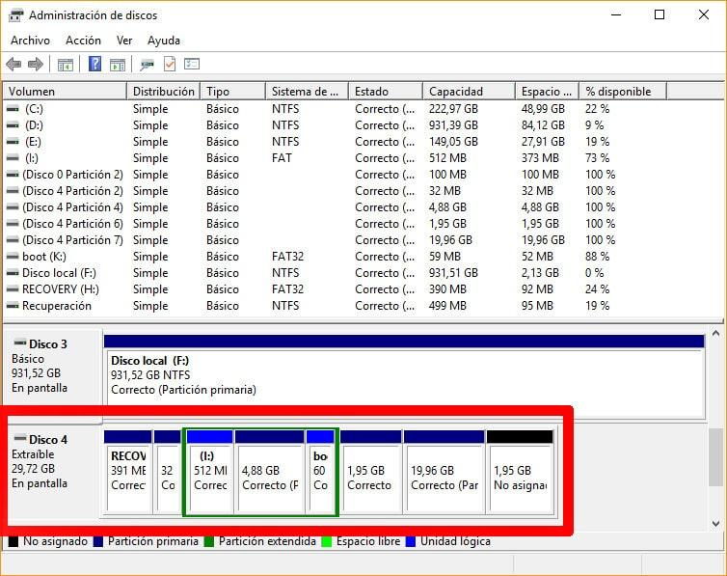

Una vez hemos localizado la tarjeta microSD eliminamos todas las particiones y creamos una nueva ocupando toda la tarjeta microSD. Para ello pulsamos en cada partición con el botón derecho y eliminamos las particiones una a una. Después creamos la partición pulsando con el botón derecho en el espacio sin usar y la creamos.
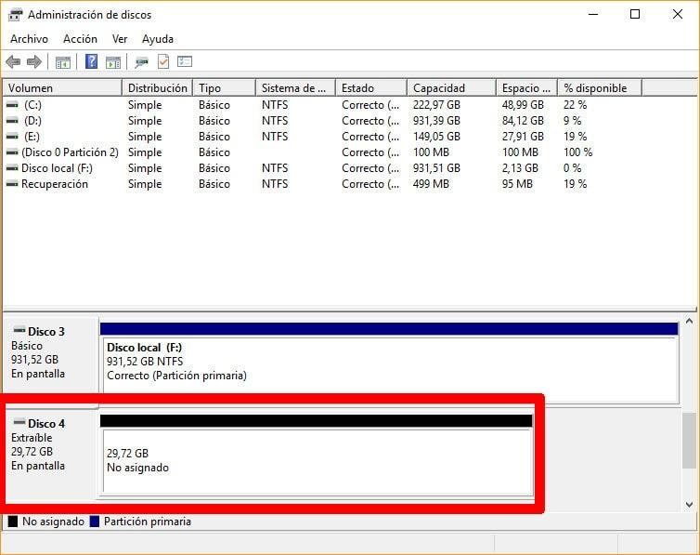

Para terminar comparamos el tamaño de esa partición con el tamaño de la imagen que vamos a grabar en nuestra tarjeta microSD. Si este es igual o mayor, ya podemos comenzar a grabar la imagen para nuestra Raspberry Pi. Si el tamaño de la partición es inferior debemos buscarnos otra tarjeta microSD con más capacidad para poder iniciar el proceso. Las tarjetas que menos problemas dan son las de Samsung y Sandisk, por lo que recomiendo realizar el proceso con una de esas tarjetas para evitar estos problemas.
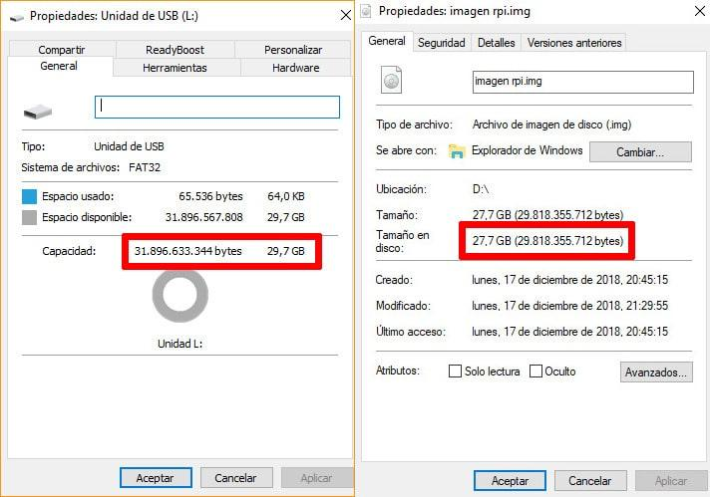

Con la sd mas o menos lista, ingrese a la pagina oficial de raspberry pi https://www.raspberrypi.org
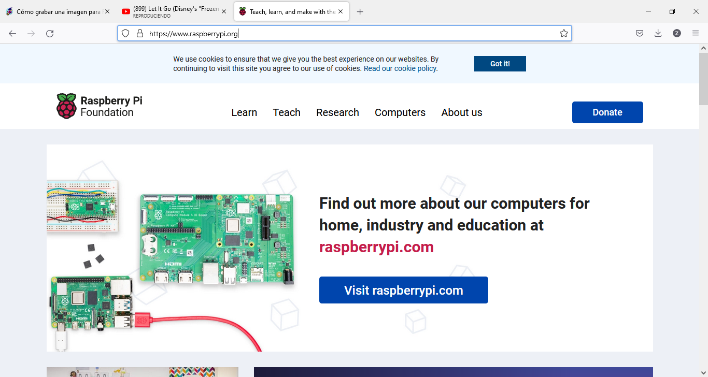
Luego ya en la pagina principal de raspberry pi ingrese en la parte de Computers
Seleccionando Software
Una ves ingrese a esa parte aparece lo siguiente
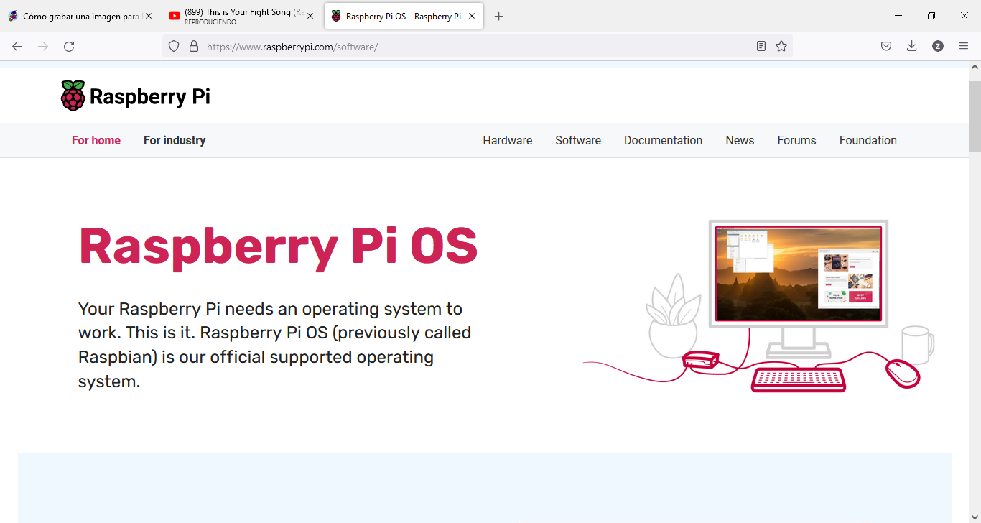
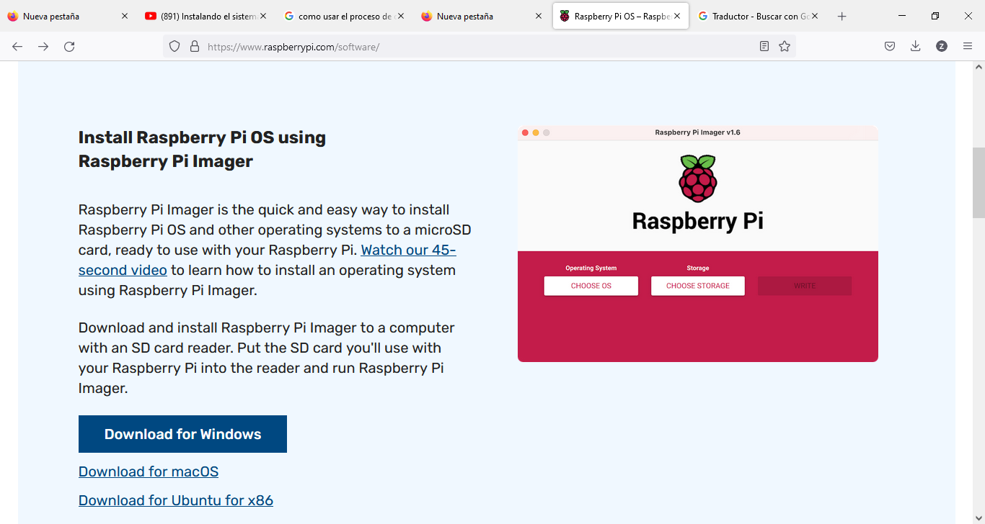
Debemos descargar según nuestro sistema operativo.
En mi caso tengo Windows 10. Una vez se descargue el archivo lo ejecutaremos.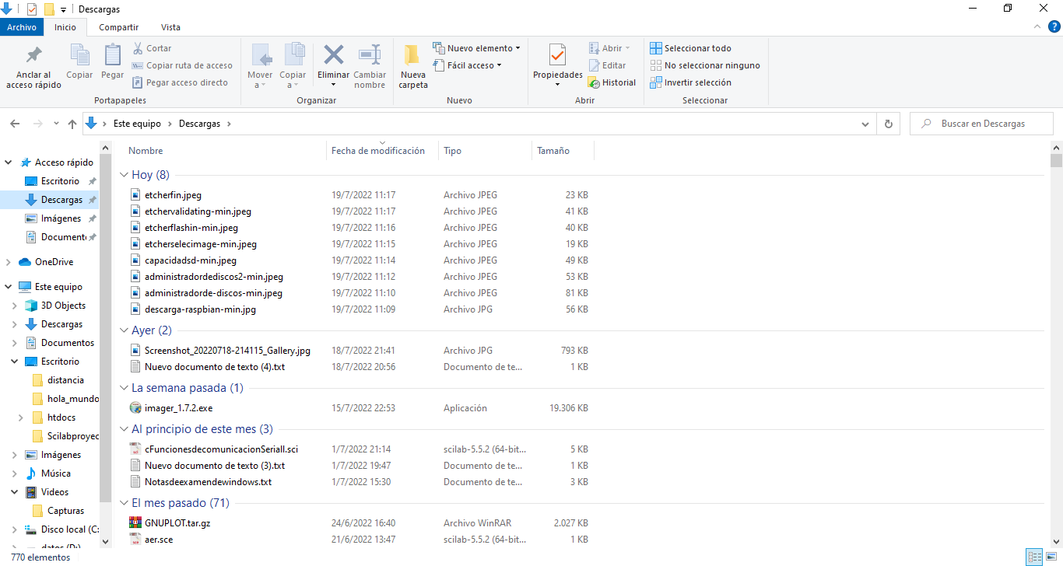
Tardara unos minutos en descargar la aplicación.
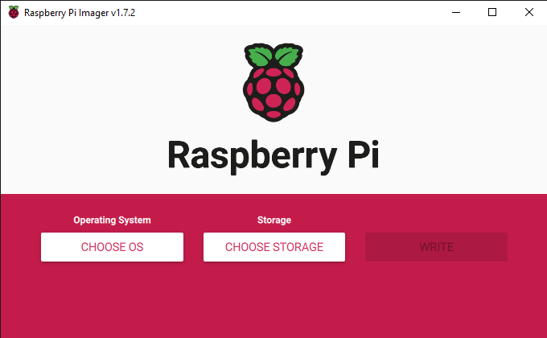
En la opción CHOOSE OS Seleccionaremos el sistema operativo que deseemos cargar.
En CHOOSE STORAGE daremos click en la memoria que tengamos designada para el sistema operativo.
Y en WRITE lo pulsaremos para comenzar el proceso de carga.
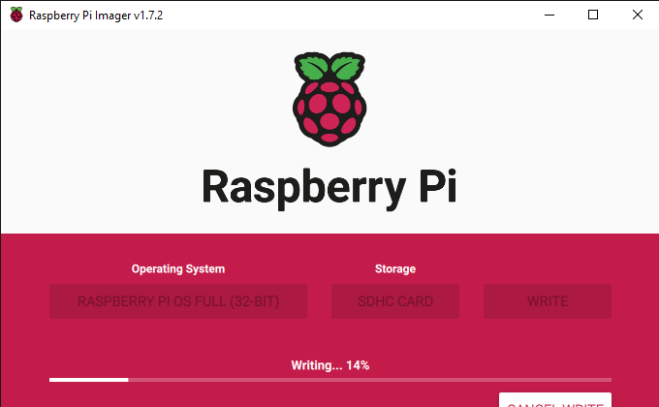
Algo a tener en cuenta es que previamente la sd debe ser preparada, debe estar en formato fat32.
Al no estar en este fomato puede generar un error en el proceso de carga.
En el caso de no verificar que la sd estuviera lista, se puede generar un error, el cual evita seguir con el proceso, por lo cual buscando en el foro de rasbery pi encontré una serie de pasos que si me funcionaron.
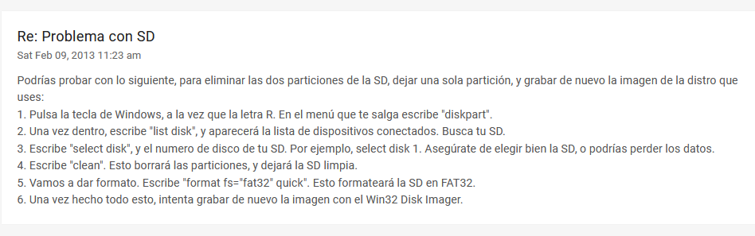

Cabe resaltar que antes de dar un formato en mi caso me pedia un volumen, por lo cual realice lo siguiente.

DISKPART> list disk

Núm Disco Estado Tamaño Disp Din Gpt
---------- ---------- ------- ------- --- ---
Disco 0 En línea 894 GB 1024 KB *
Disco 1 En línea 29 GB 0 B

DISKPART> select disk 1

El disco 1 es ahora el disco seleccionado.

DISKPART> clean

DiskPart ha limpiado el disco satisfactoriamente.

DISKPART> format fs=fat32

No hay un volumen seleccionado.
Seleccione un volumen e inténtelo de nuevo.

DISKPART> create partition primary

DiskPart ha creado satisfactoriamente la partición especificada.

DISKPART> active

DiskPart marca la partición actual como activa.

DISKPART> select partition 1

La partición 1 es ahora la partición seleccionada.

DISKPART> format fs=fat32

100 por ciento completado

DiskPart formateó el volumen correctamente.

DISKPART> exit
Una vez terminado el proceso de restauración de la sd, procedi a formatearla desde archivos en Windows, una vez listo, ya con el formato fat32 cargue el sistema operativo.
Esta vez cargo perfectamente, quedando lista para usarse con la raspberry pi.

